zur ersten Information …

Thema: Die Vielfalt des Lebens

Aufgabe: Lies den Text gründlich durch. Sammele Stichpunkte zu den vier aufgeführten Aspekten (s. Rückseite).

Die Vielfalt der Lebewesen auf der Erde ist riesig groß. Lebewesen, die sich unter natürlichen Bedingungen miteinander paaren können und fruchtbare Nachkommen hervorbringen, diese Lebewesen bezeichnet man als eine Art. Die Mitglieder einer Art stimmen in ihren wesentlichen äußeren und inneren Merkmalen überein. Und so gliedert man die Lebewesen der Erde in Arten auf. Als Population bezeichnet man alle Individuen einer Art in einem Lebensraum; sie ist eine Fortpflanzungsgemeinschaft.

Doch wie viele verschiedene Arten gibt es auf der Erde?
1990 nahm man an, dass etwa 1,75 Millionen auf der Erde leben. Heute schätzt man, dass es zwischen 10 und 20 Millionen Arten gibt. Woher kommt der große Unterschied? Viele Arten wurden in den letzten beiden Jahrzehnten zum Beispiel im Regenwald oder in der Tiefsee entdeckt. Und viele Arten, insbesondere Insekten- oder Wurmarten, stehen noch vor ihrer Entdeckung!

Die Artenvielfalt ist Teil der biologischen Vielfalt, der Biodiversität. Jeder Lebensraum der Erde hat seine eigenen Arten, die an seine Bedingungen angepasst worden sind und die teilweise nur in ihnen überleben können. Veränderungen der Lebensräume beeinflusst das Überleben der Arten in ihnen. Und Bedrohungen der Biodiversität sind nicht nur der Mensch, sondern auch der Klimawandel oder die Einwanderung konkurrenzstarker gebietsfremder Arten und vieles mehr.
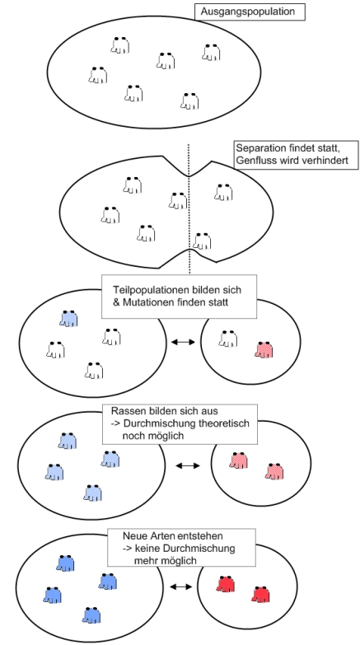

Wie entsteht die Artenvielfalt der Erde?
Sie ist das Ergebnis langer Evolutionsprozesse. Manchmal werden die Mitglieder einer Art durch Naturereignisse in zwei Gruppen gespalten. Ein Fluss kann zum Beispiel plötzlich seinen Lauf ändern und dadurch den Lebensraum einer Kaninchengruppe, die vorher eine gemeinsame Population bildete, trennen. Der Austausch von Erbinformationen der Kaninchengruppe, der so genannte Genfluss, ist dann unterbrochen. Eine solche Unterbrechung des Genflusses bezeichnet man als Separation.

Wenn in einer der beiden Populationen nun zufällig eine vorteilhafte Veränderung des Erbgutes, eine sogenannte Mutation, auftritt, so kann sich diese nur in innerhalb dieser Population ausbreiten. Selbst bei gleichen Umweltbedingungen entwickeln sich daher getrennte Populationen langsam auseinander. Am Anfang sind die Individuen der beiden Populationen noch recht ähnlich. Sie können sich noch paaren und fruchtbare Nachkommen hervorbringen, wenn sie wieder mit einander in Kontakt kommen. Je länger die Separation andauert, desto mehr Mutationen treten auf, die das Aussehen und das Verhalten der Tiere verändern.

Schaubild zur allopatrischen Artbildung
Veröffentlichung der Abbildung mit freundlicher Genehmigung von Christian Theobaldt, www.bio-kompakt.de

Die Mutationen können sich in der Population ausbreiten, wenn sie nicht nachteilig sind. Einige der Mutationen verhindern die Fortpflanzung zwischen
Tieren der beiden Populationen. Man sagt, Lebewesen, die sich nicht mehr miteinander fortpflanzen können, sind voneinander isoliert. Alle Faktoren, die dazu führen, fasst man unter dem Begriff Isolationsmechanismen zusammen. Weibchen der einen Population finden zum Beispiel Männchen der anderen Population nicht mehr attraktiv, weil diese ein anderes Balzverhalten entwickelt haben, oder die Tiere der einen Population sind nachtaktiv geworden, die der andern tagaktiv.

Selbst wenn nach langer Zeit die für die Separation verantwortlichen Faktoren wegfallen, verhindern jetzt die entstandenen Isolationsmechanismen einen Genfluss zwischen den beiden Populationen. Aus den Populationen der einen Art sind zwei Arten geworden. Es hat eine Artaufspaltung stattgefunden. So sind zum Beispiel die Arten Kohl- und Blaumeise, Grünspecht und Grauspecht, der Zweipunkt-Marienkäfer und der Siebenpunkt-Marienkäfer, der gelbe und de rote Fingerhut entstanden.
Es entstehen immer wieder neue Arten, es sterben allerdings auch Arten aus, die nicht so gut wie ihre Konkurrenten an die Umweltbedingungen angepasst worden sind.

(Rückseite)

Wichtige Fachwörter:

Wichtige Inhalte:

Zentrale Fragen:

Ideen zum Weiterforschen:

